B11 曹燕 卓越教师成长营公开课开设情况一览表
表1 省级以上（含）公开课开设汇总表 （注意：一篇一行）
序号 | 执教者 | 开课课题 | 开课时间 | 组织单位 | 级别
1 | 曹燕 | 《影子》） | 2023.11 | 江苏省师干训中心 | 省级
2 | 潘虹 | 《跟着书本去旅行》 | 2024.9.24 | 江苏省中小学教学研究室 | 省级
注：指教育行政主管部分组织的公开课（包括纯师范类大学），其他不算，以下同。

表2 市级公开课开设汇总表 （注意：一篇一行）
序号 | 执教者 | 开课课题 | 开课时间 | 组织单位 | 级别
1 | 田禾 | 《我们奇妙的世界》 | 2014.6 | 常州市教育局 | 市级
2 | 武旦 | 《巨人的花园》 | 2024.5 | 常州市教育局 | 市级
3 | 曹燕 | 《影子》 | 2024.11 | 常州市教师发展学院 | 市级

表3 区级公开课开设汇总表 （注意：一篇一行）
序号 | 执教者 | 开课课题 | 开课时间 | 组织单位 | 级别
1 | 宗湛蓝 | 《安徒生童话》 | 20231228 | 新北区教师发展中心 | 区级
2 | 宗湛蓝 | 《水浒传》 | 20240429 | 新北区教师发展中心 | 区级
3 | 田禾 | 《中国古代神话》整本书阅读导读课 | 2023.10 | 新北区教师发展中心 | 区级
4 | 田禾 | 《中年段词句段运用专项复习课》 | 2024.5 | 新北区教师发展中心 | 区级
5 | 武旦 | 《细菌世界历险记》整本书阅读推进课 | 2024.4 | 新北区教师发展中心 | 区级
6 | 储勇进 | 《中国古代神话》导读课 | 2024.9 | 新北区教师发展中心 | 区级
7 | 曹燕 | 《影子》 | 2023.11 | 新北区教师发展中心 | 区级
8 | 韩露 | 《笨狼的故事》导读课 | 2023.10 | 新北区教师发展中心 | 区级
9 | 韩露 | 二下《快乐读书吧》 | 2024.3 | 新北区教师发展中心 | 区级
10 | 韩露 | 《中国民间故事》推进课 | 2024.11 | 新北区教师发展中心 | 区级
11 | 孙洁 | 《尼尔斯骑鹅旅行记》推进课 | 2024.4 | 新北区教师发展中心 | 区级
12 | 孙洁 | 《夏洛的网》导读课 | 2024.12 | 新北区教师发展中心 | 区级
13 | 陈凯 | 《爱德华的奇妙之旅》交流推进课 | 2024.6 | 新北区教师发展中心 | 区级
14 | 陈凯 | 《我和小姐姐克拉拉》导读课 | 2024.12 | 新北区教师发展中心 | 区级
15 | 陈凯 | 《红楼春趣》导读课 | 2025.3 | 新北区教师发展中心 | 区级
16 | 徐霞 | 《少年读史记》导读课 | 2024.4 | 新北区教师发展中心 | 区级
17 | 雷琴华 | 《老人与海》导读课 | 2024.6 | 新北区教师发展中心 | 区级
18 | 潘玲霞 | 《要是你在野外迷了路》 | 2024.4 | 新北区教师发展中心 | 区级
19 | 陈翠茹 | 《西门豹治邺》 | 2023.11 | 新北区教师发展中心 | 区级
20 | 陈翠茹 | 《中国古代神话故事》推进课 | 2023.12 | 新北区教师发展中心 | 区级
21 | 陈翠茹 | 《人类的群星闪耀时》导读课 | 2024.05 | 新北区教师发展中心 | 区级
22 | 陈翠茹 | 《海底两万里》导读课 | 2024.12 | 新北区教师发展中心 | 区级
23 | 黄莺 | 《中国古代寓言》推进课 | 2024.3 | 新北区教师发展中心 | 区级
24 | 黄莺 | 《安徒生童话》导读课 | 2024.9 | 新北区教师发展中心 | 区级
25 | 黄莺 | 三上《读不完的大书》 | 2025.1 | 新北区教师发展中心 | 区级
26 | 丁颖 | 《十万个为什么》推进课 | 2024.05 | 新北区教师发展中心 | 区级
27 | 丁颖 | 《西游记》导读课 | 2024.12 | 新北区教师发展中心 | 区级
28 | 邹燕 | 《细菌世界历险记》展示课 | 2024.3.22 | 新北区教师发展中心 | 区级
29 | 唐玉吉 | 《小鲤鱼跳龙门》导读课 | 2023.11 | 新北区教师发展中心 | 区级

B11 公开课开设情况材料
材料1 省级公开课材料
序号 | 公开课证书 | 网上公示链接
请与表1序号一致 | 如为网上截图请一并截取“组织单位”名称
1 | 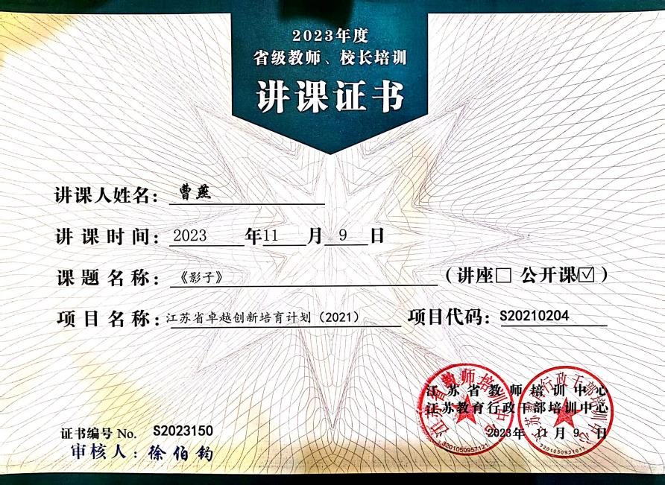
2 | 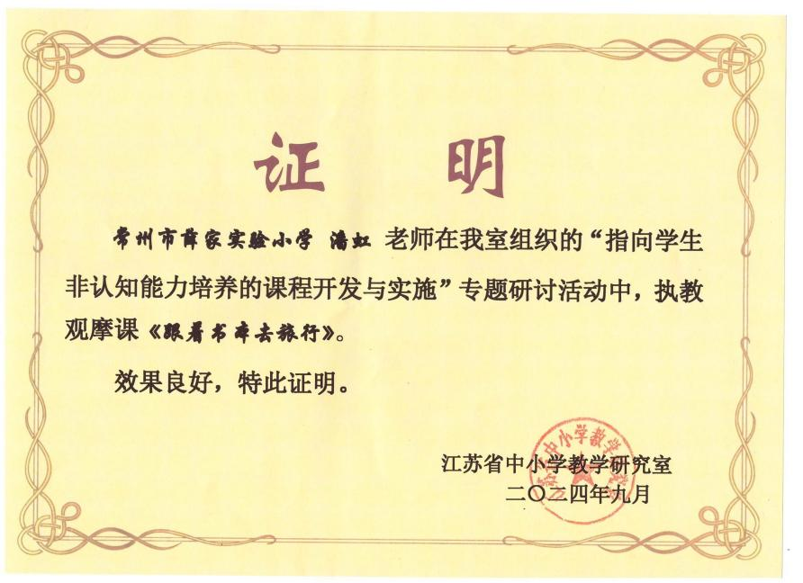
3

材料2 市级公开课材料
序号 | 公开课证书 | 网上公示链接
请与表2序号一致 | 如为网上截图请一并截取“组织单位”名称
1 | 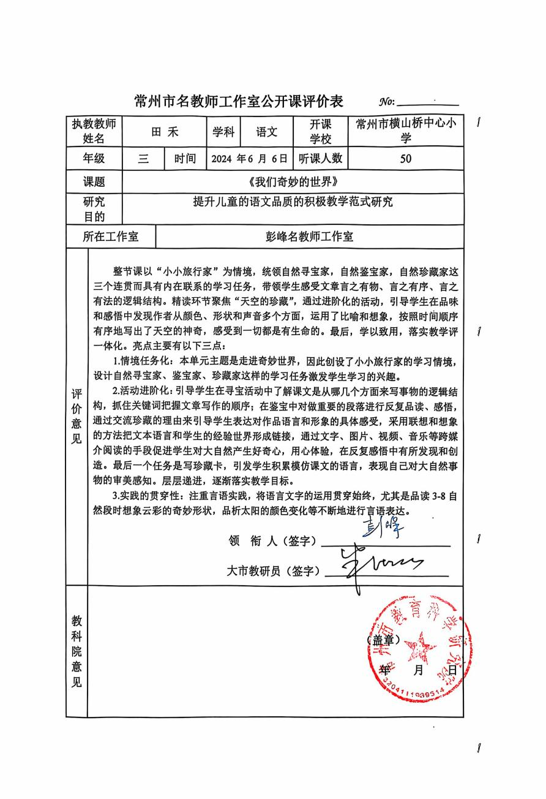
 | 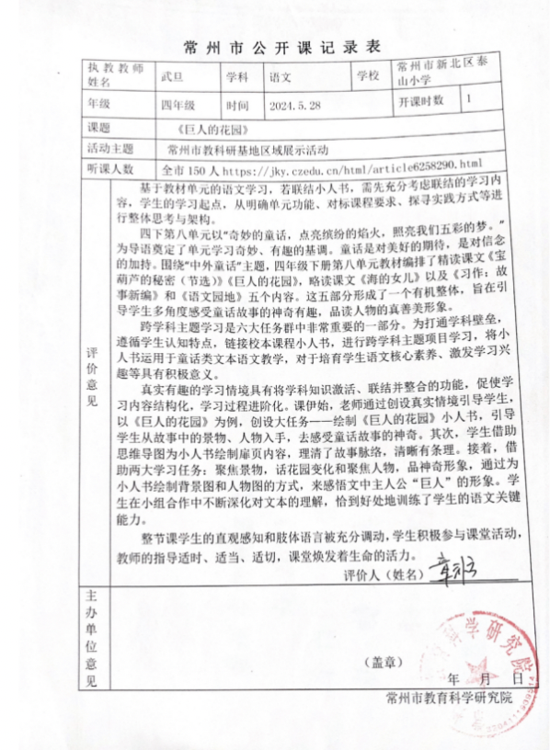
3 | 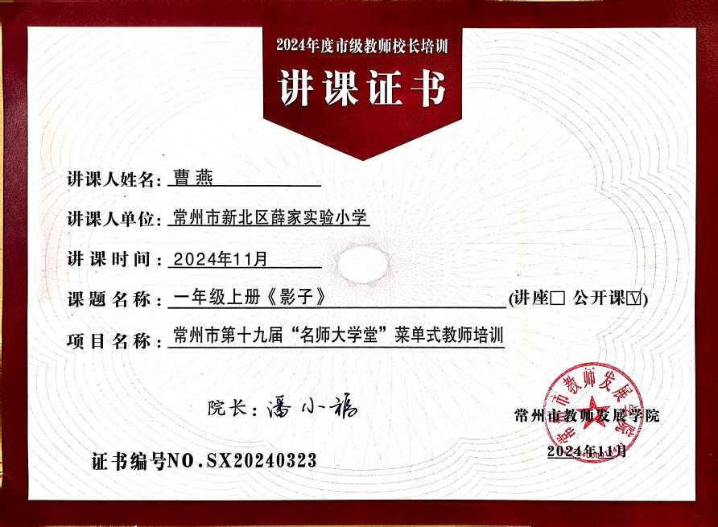

材料3 区级公开课材料
序号 | 公开课证书 | 网上公示链接
请与表3序号一致 | 如为网上截图请一并截取“组织单位”名称
1 | 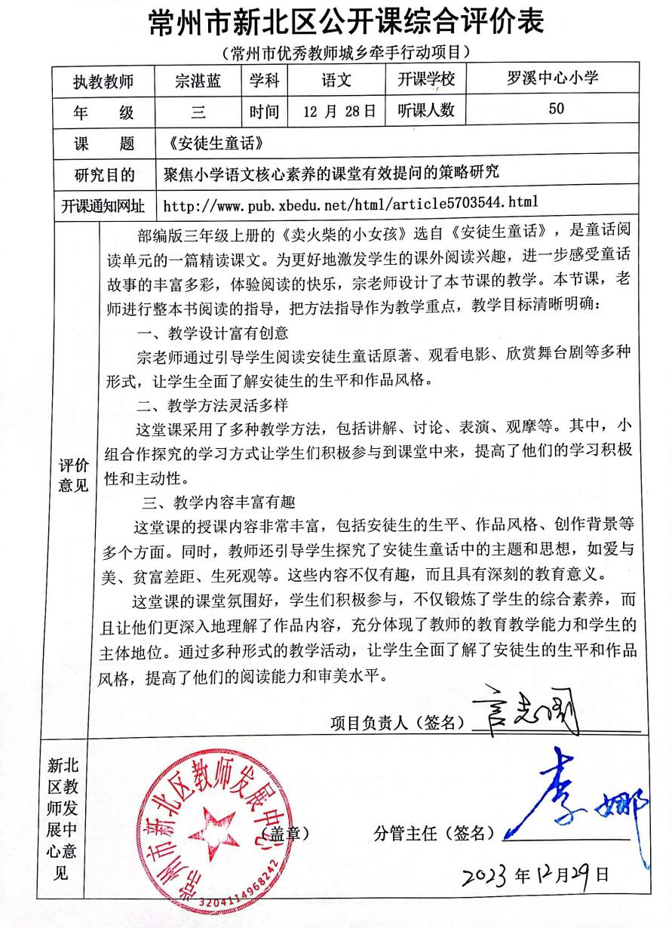
2 | 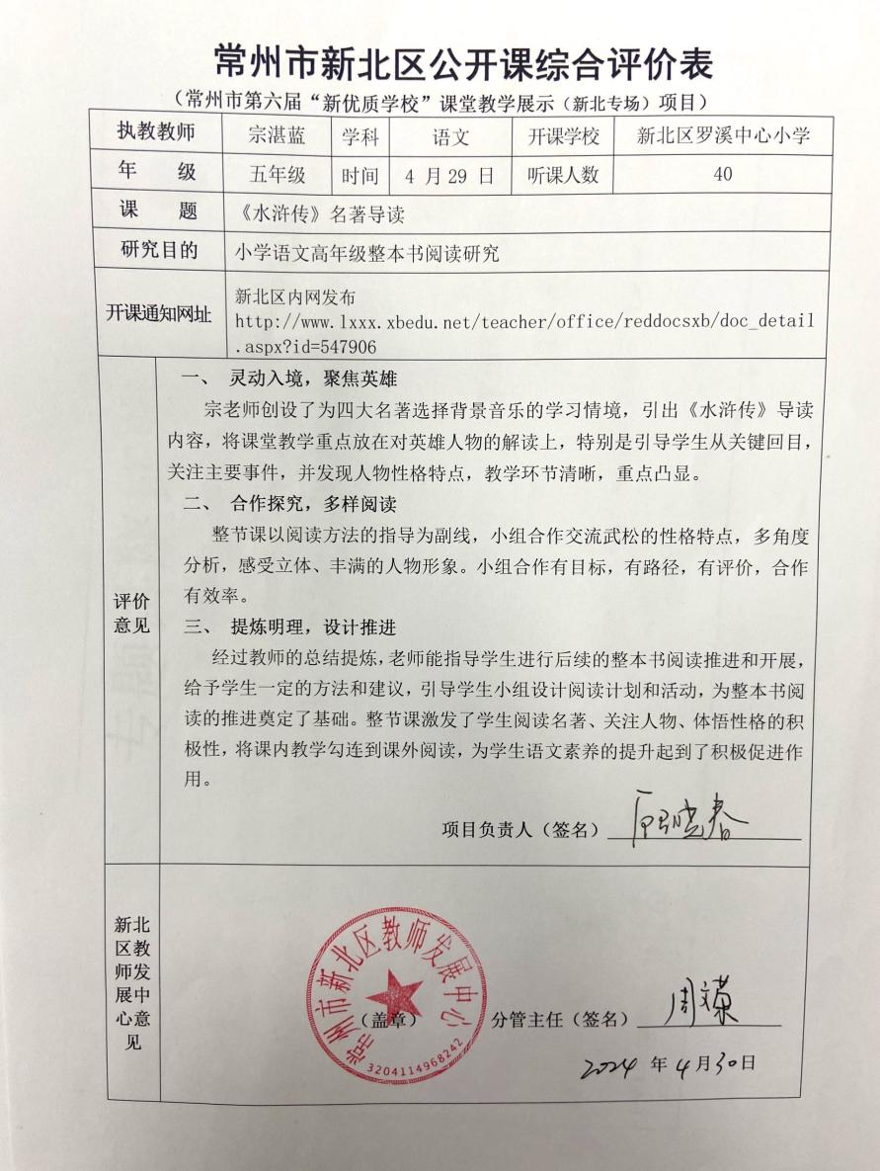
3 | 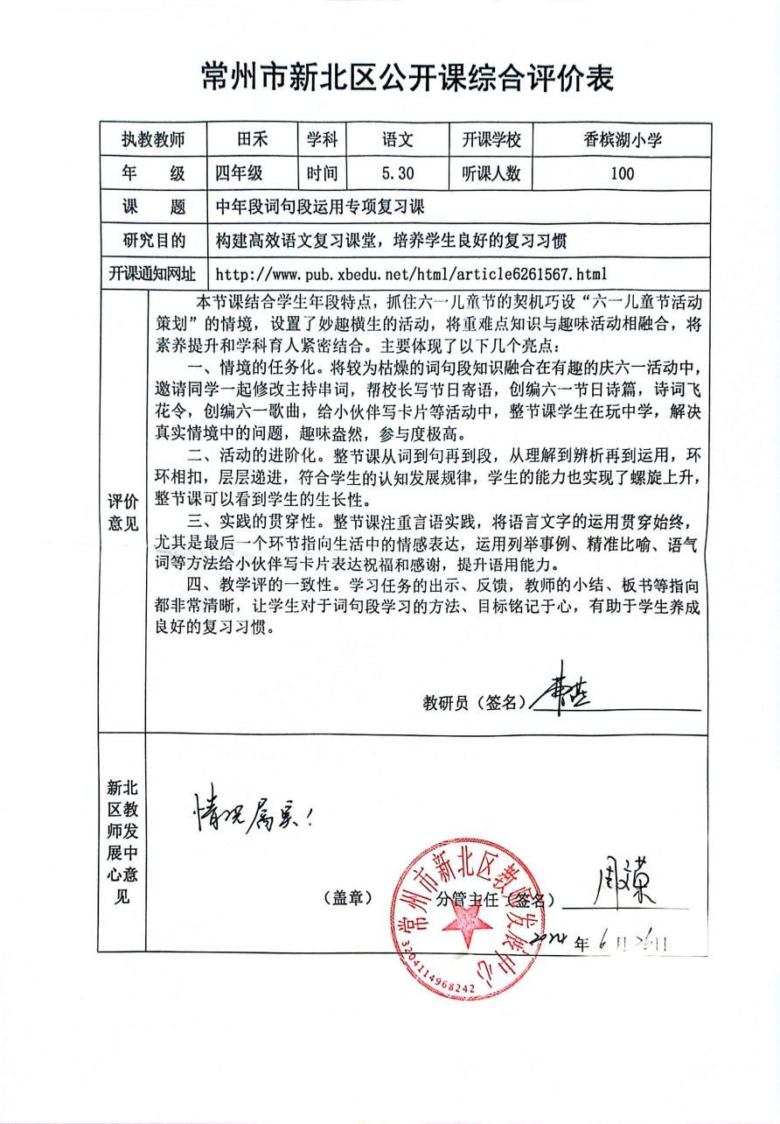
4 | 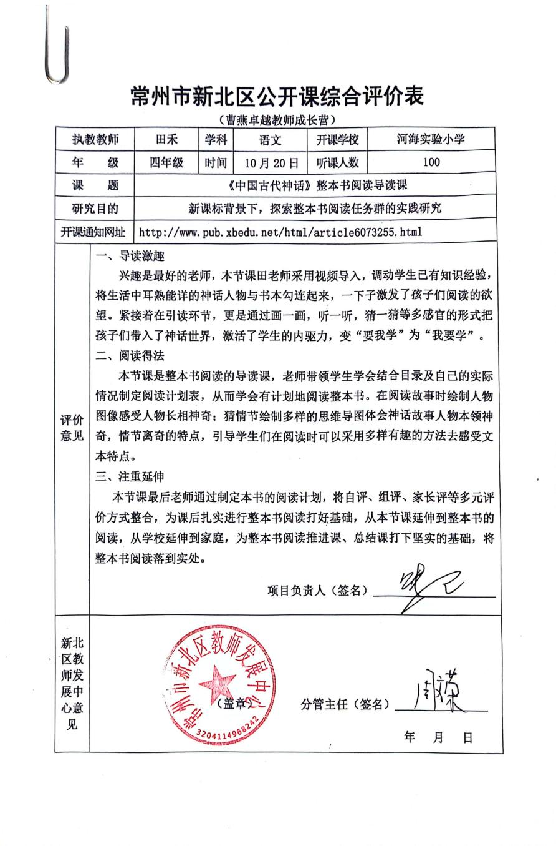
5 | 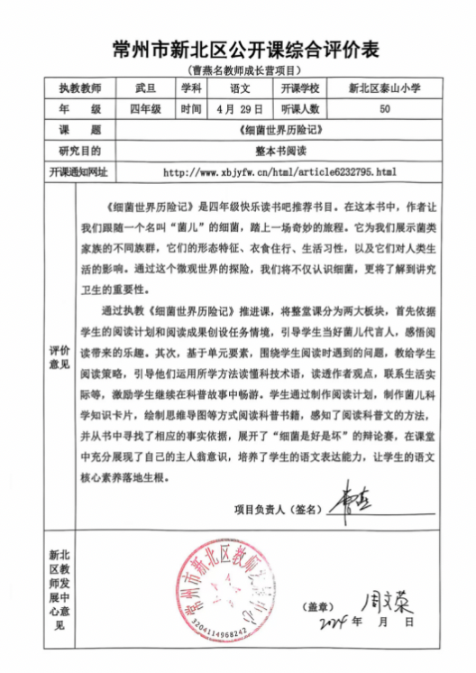
6 | 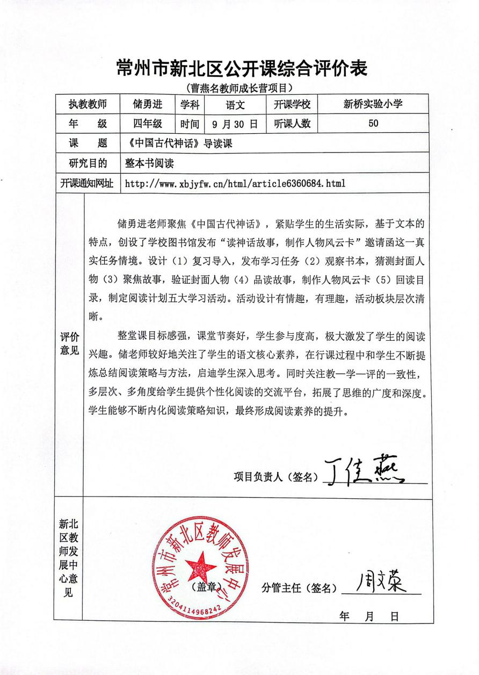
7 | 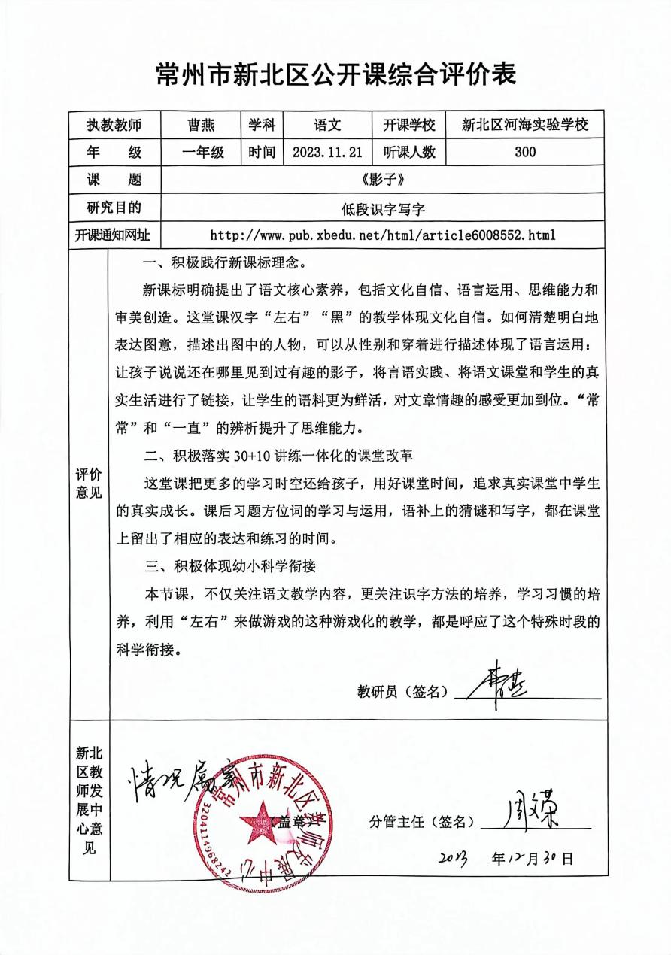
8 | 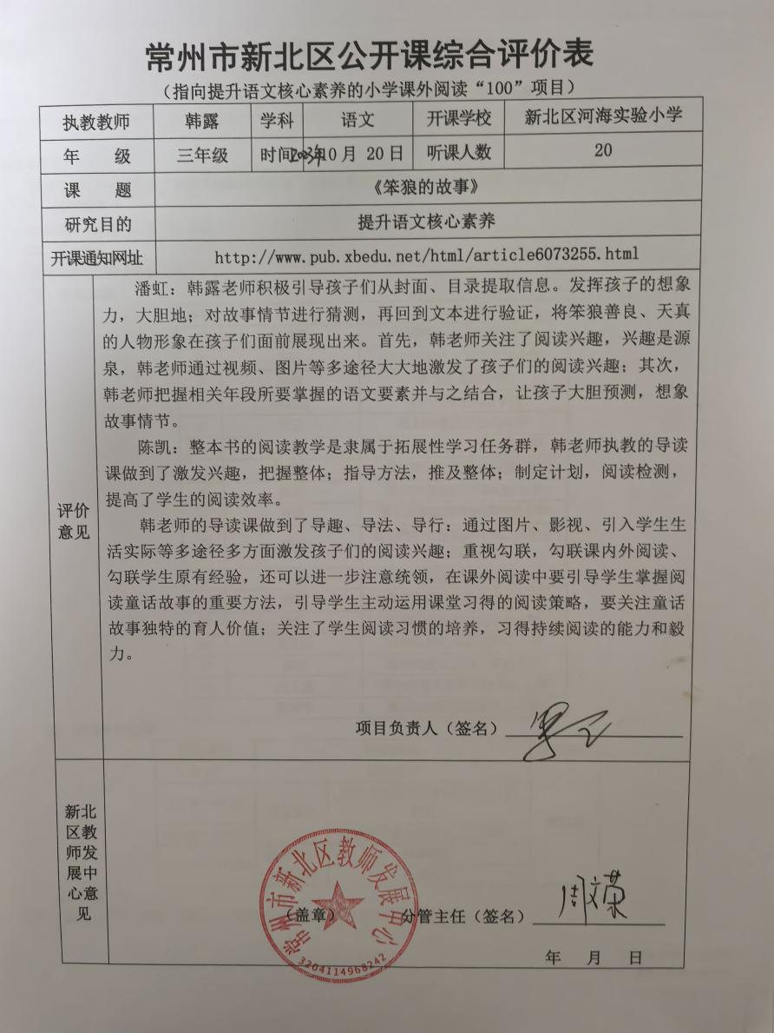
9 | 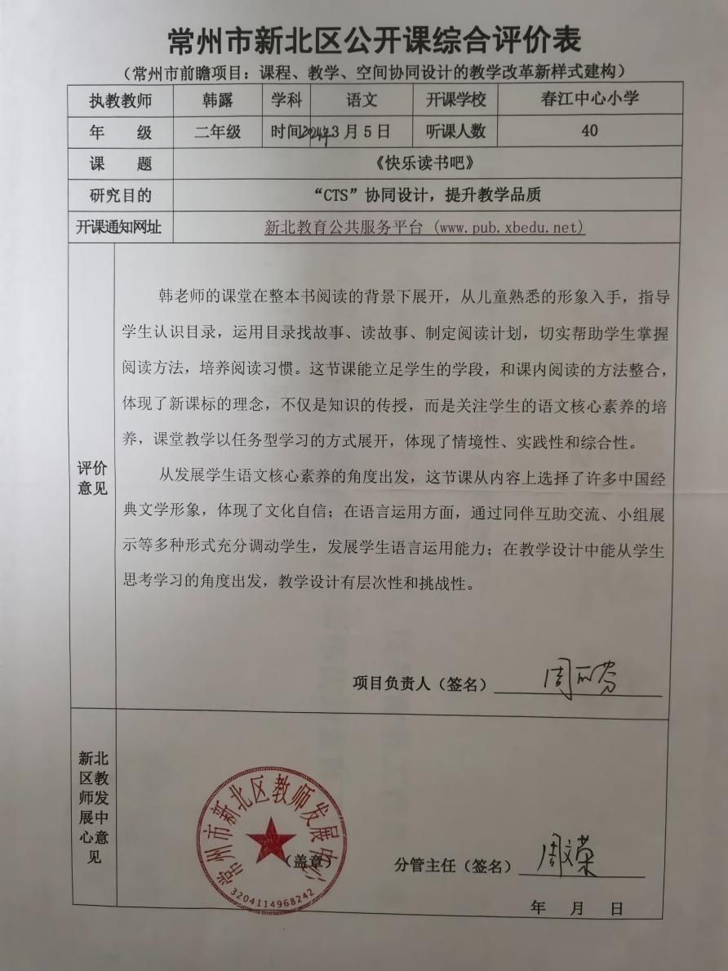
10 | 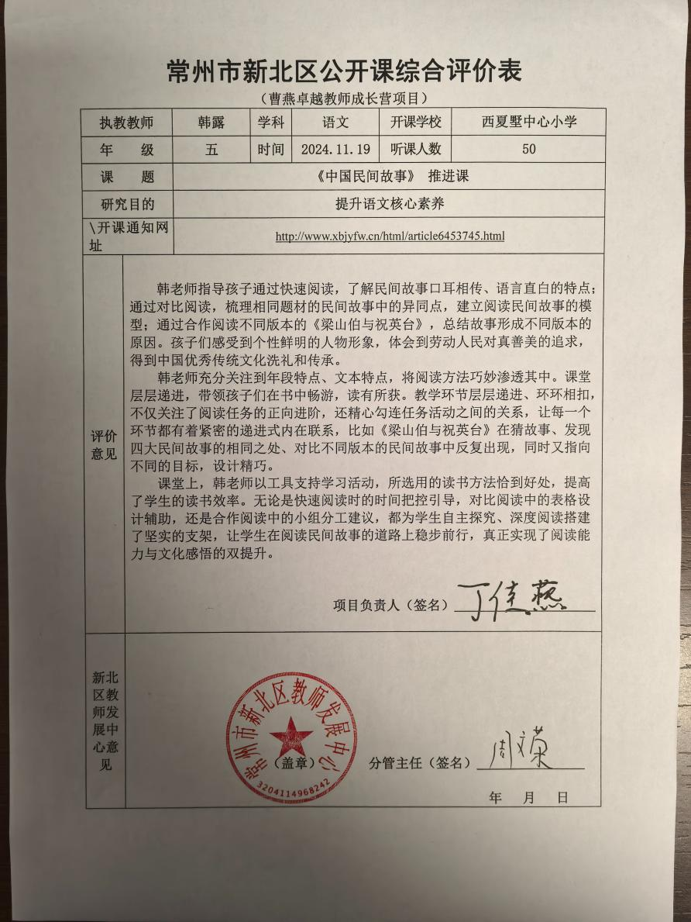
11 | 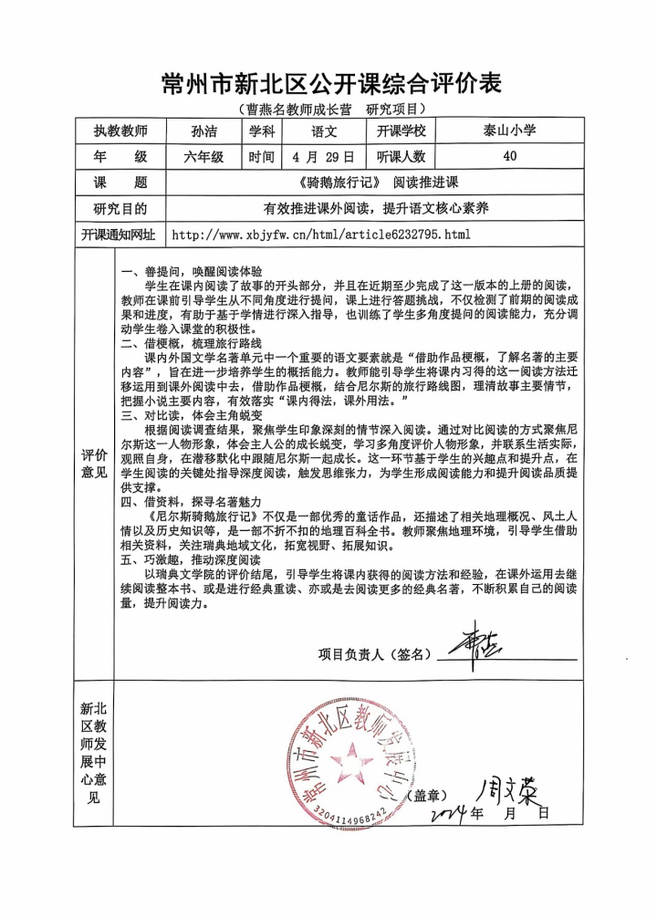
12 | 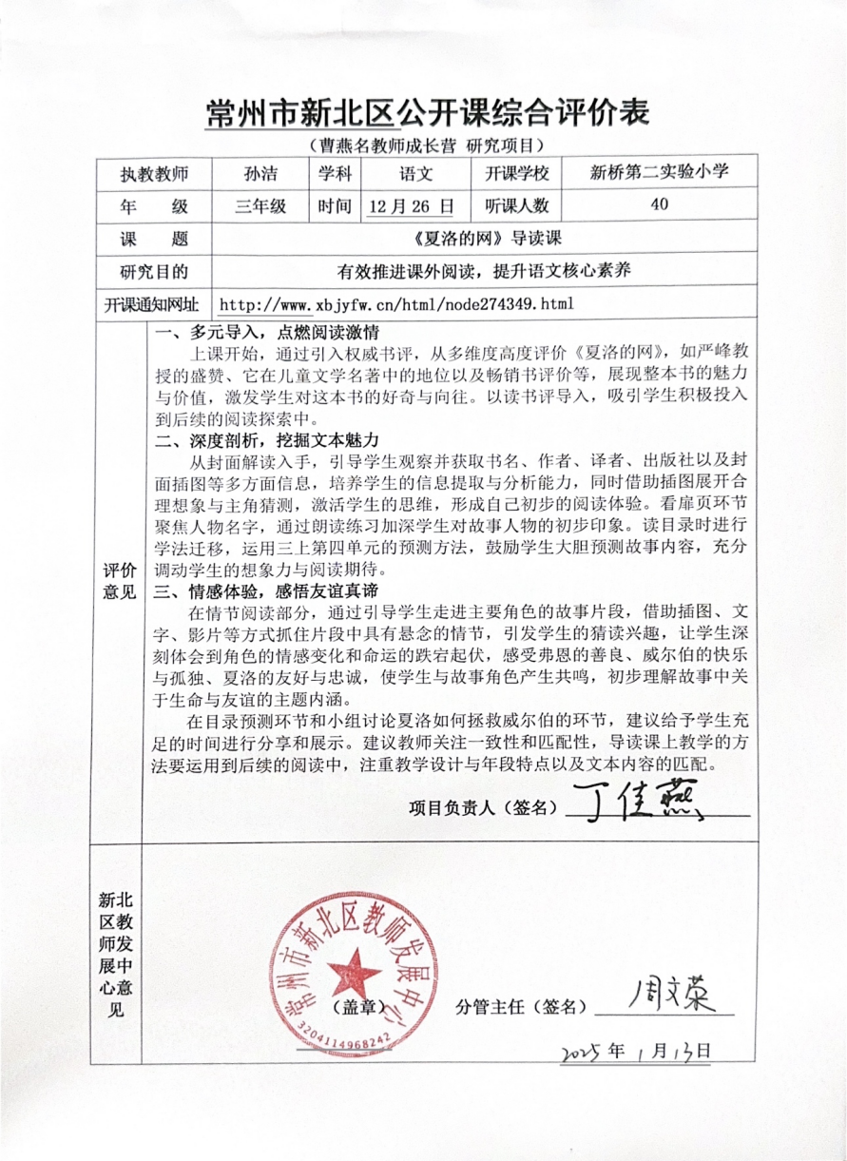
13 | 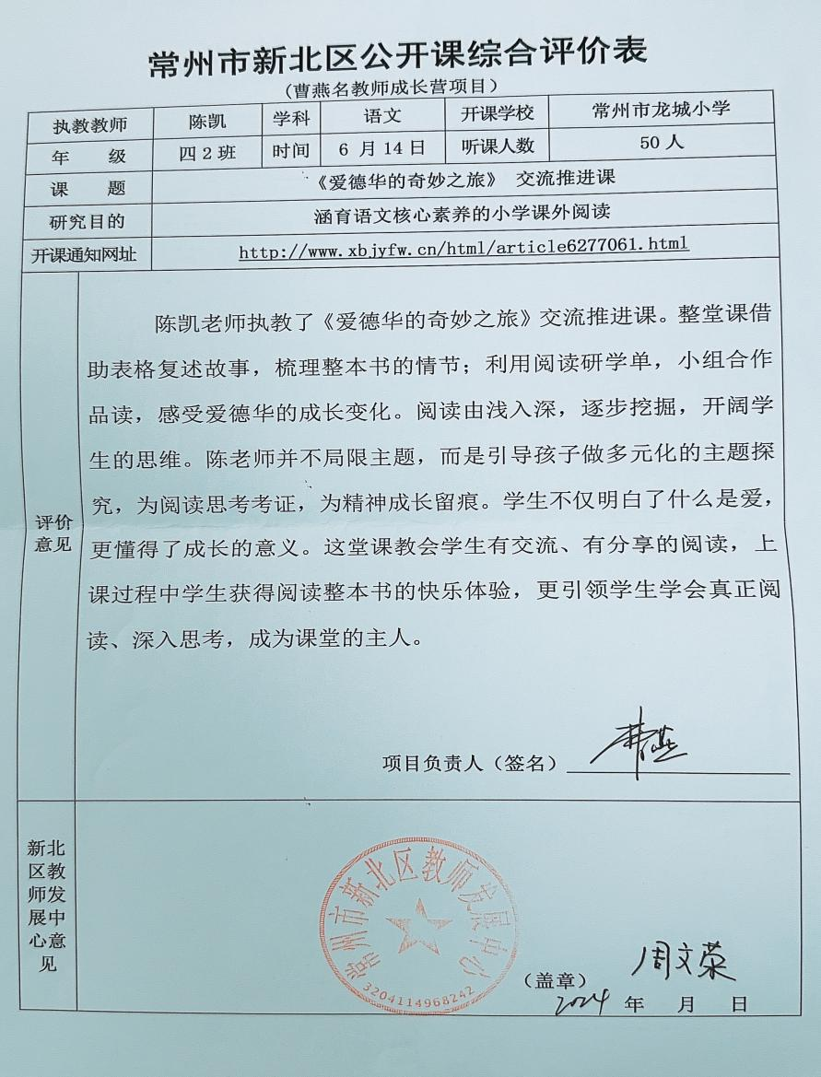
14 | 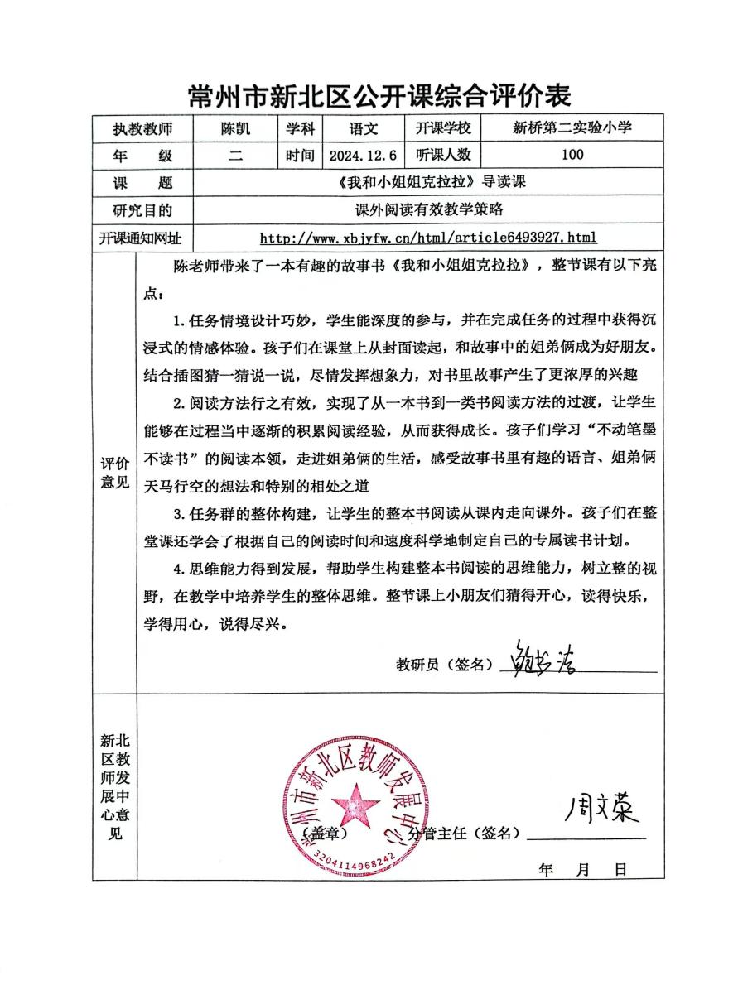
16 | 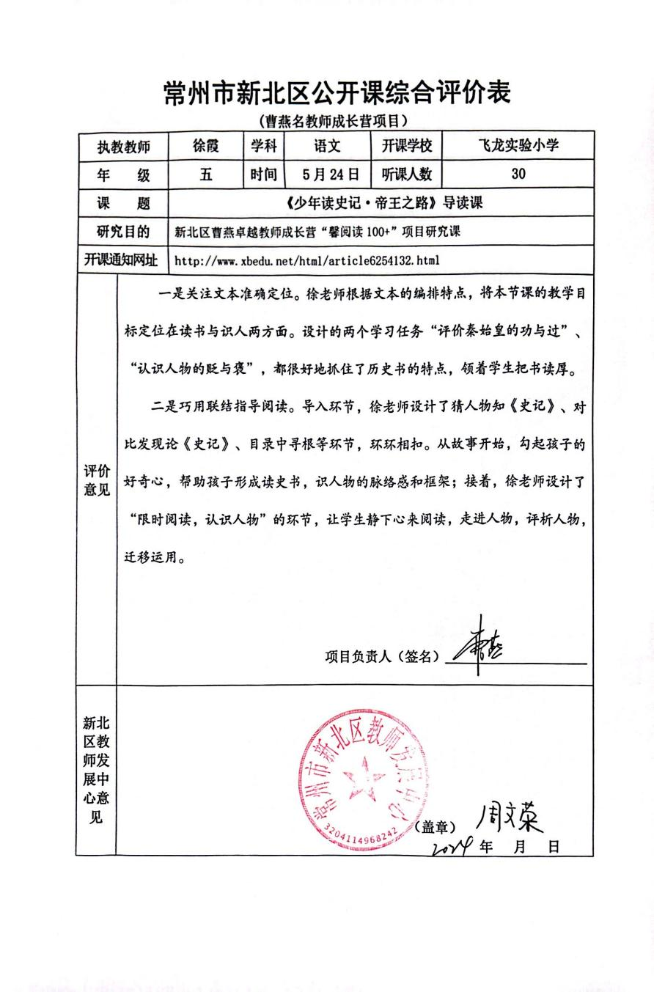
17 | 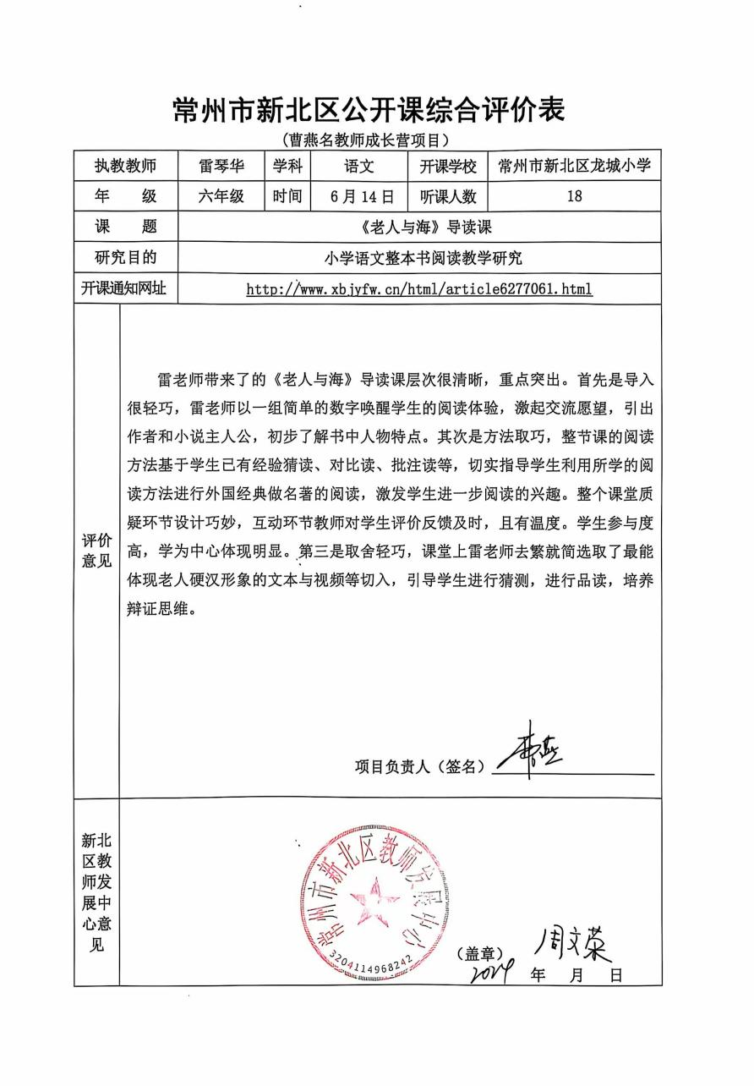
18 | 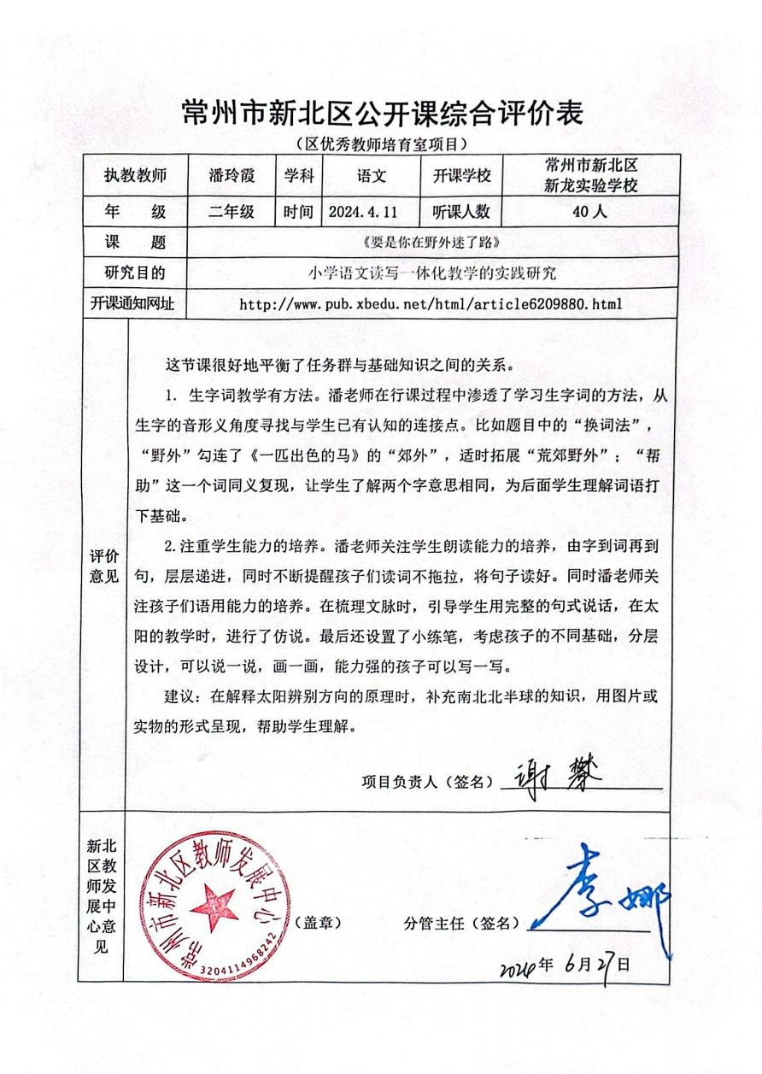
19 | 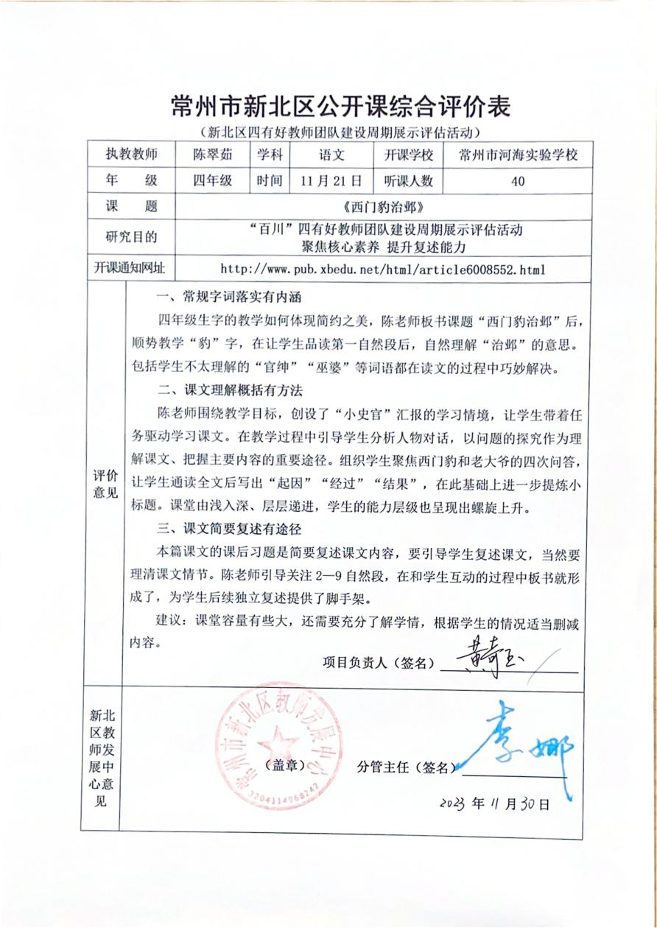
20 | 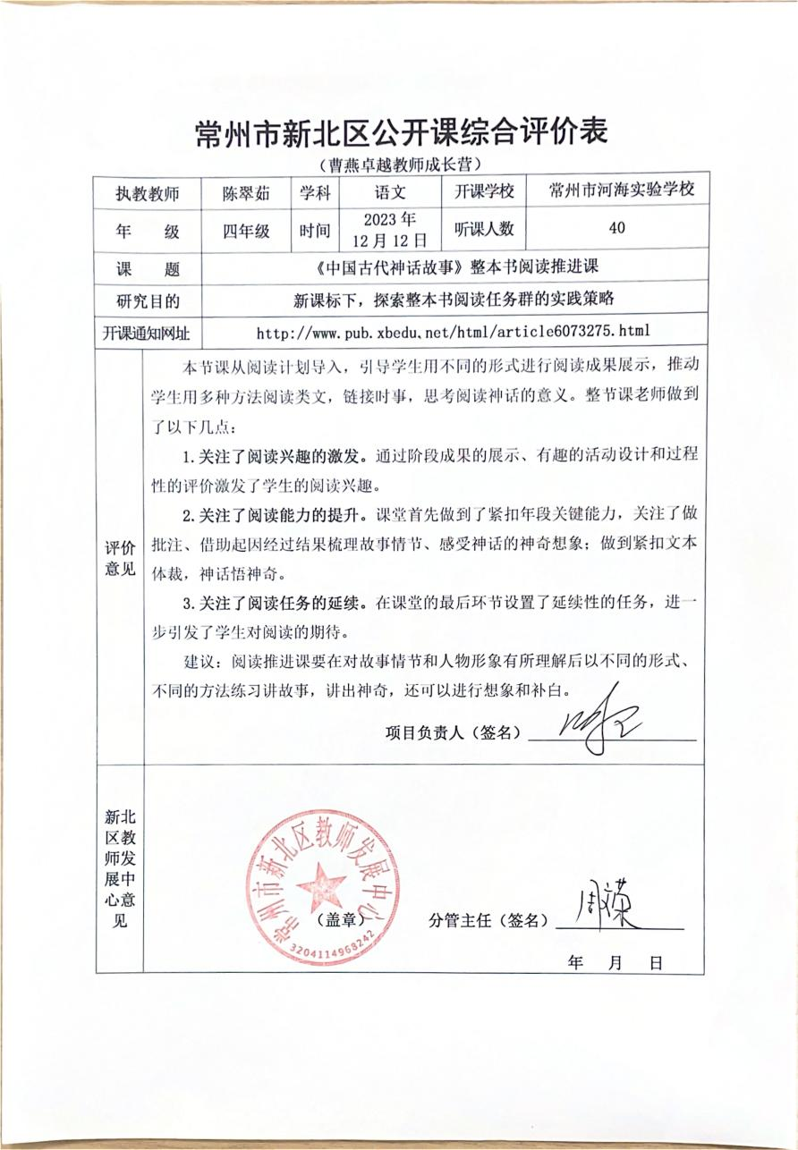
21 | 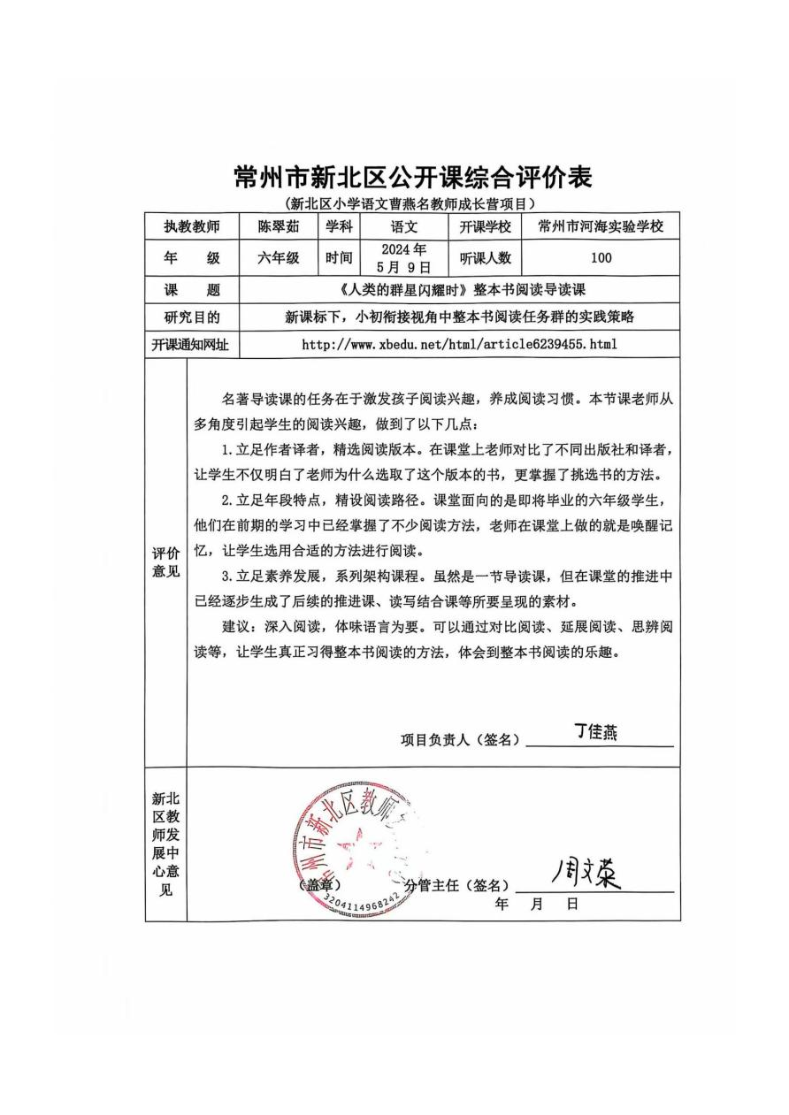
22 | 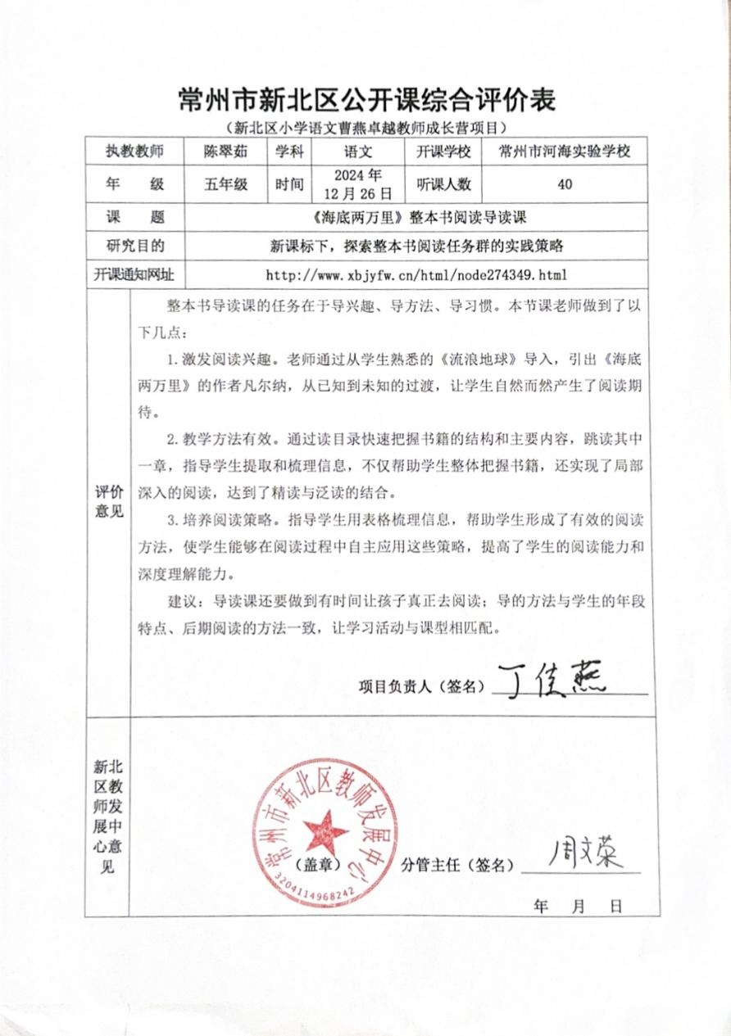
23 | 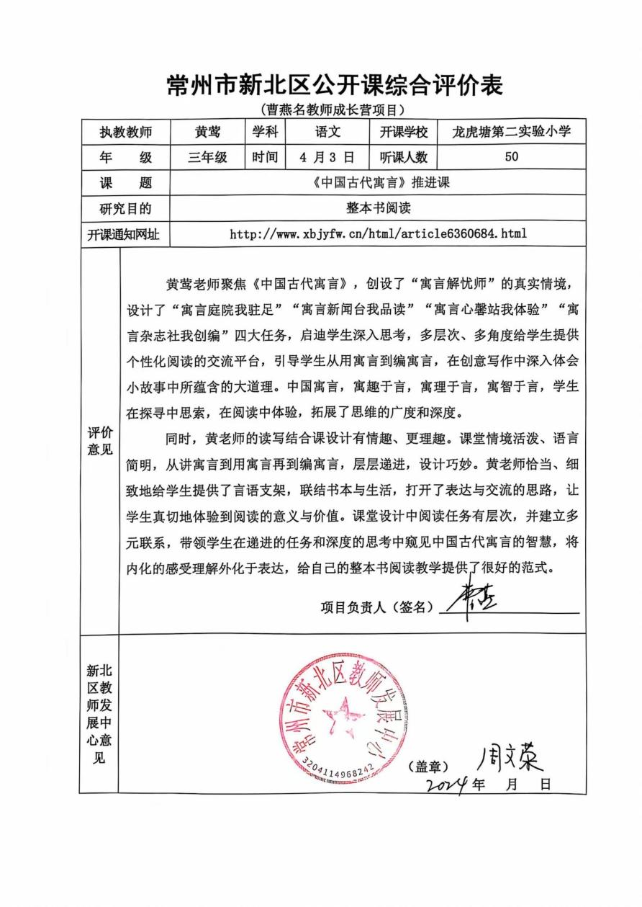
24 | 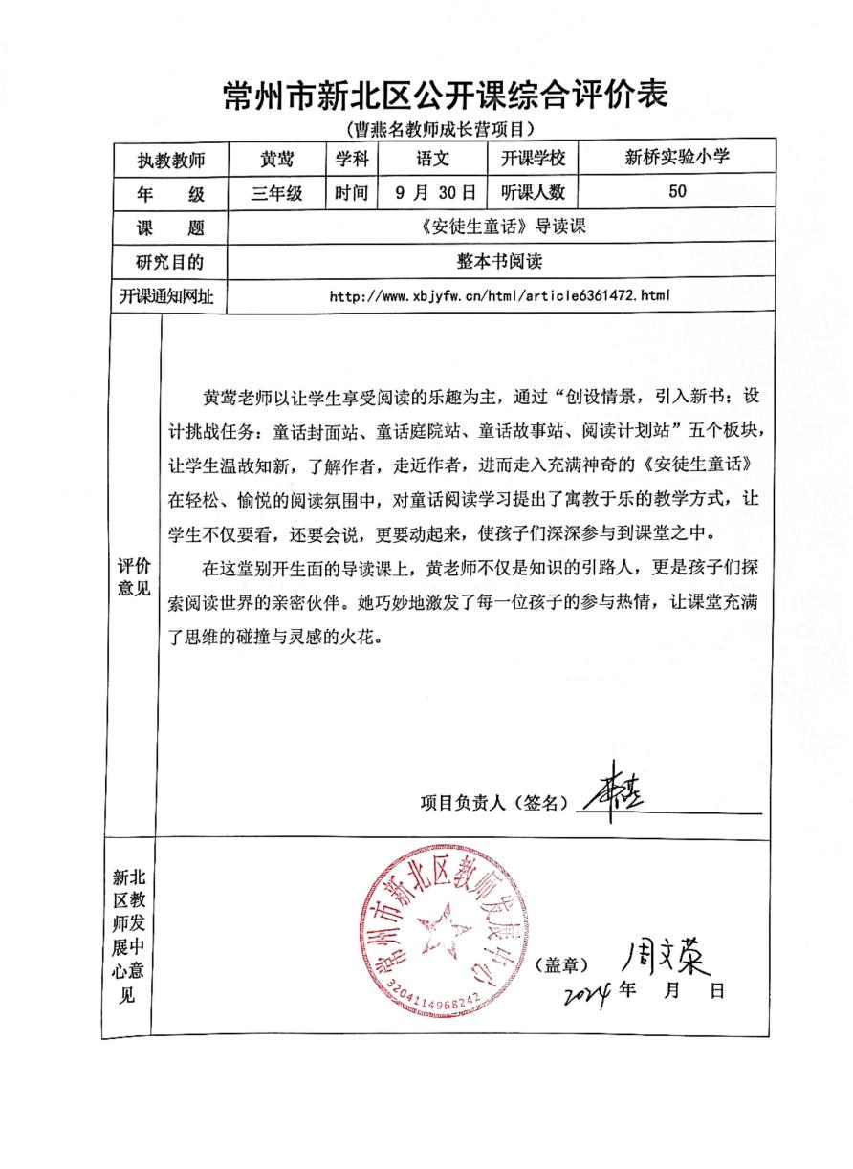
25 | 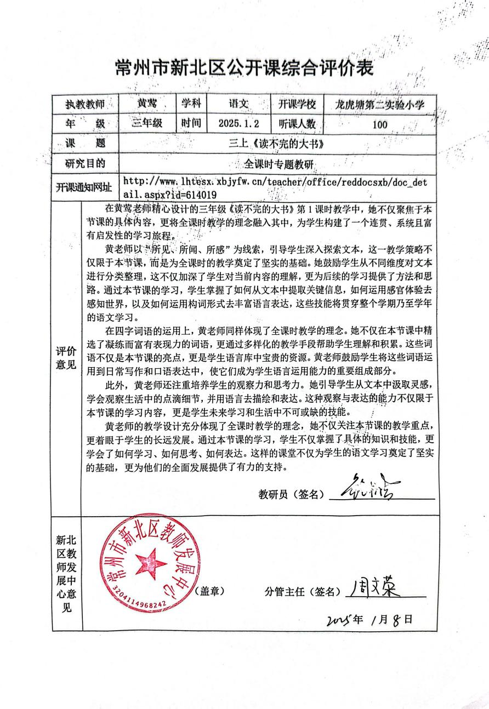
26 | 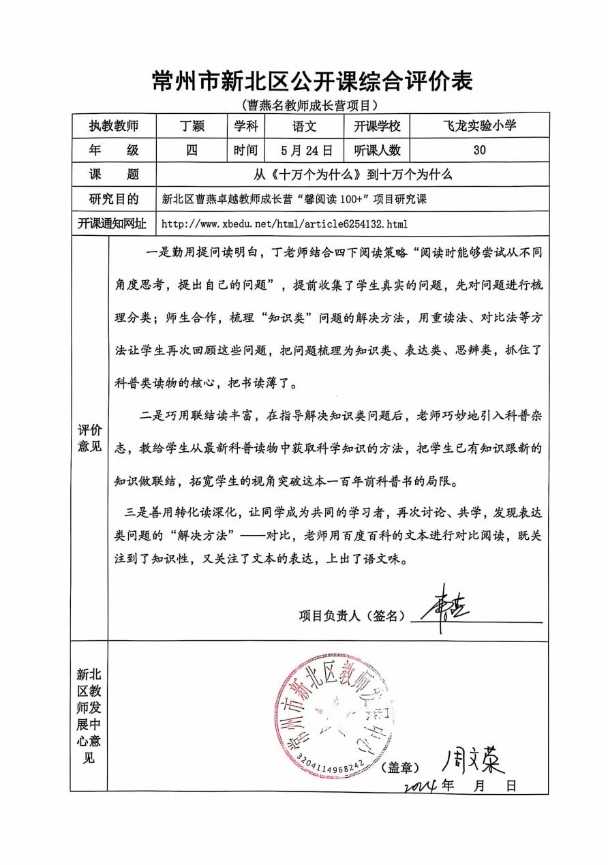
27 | 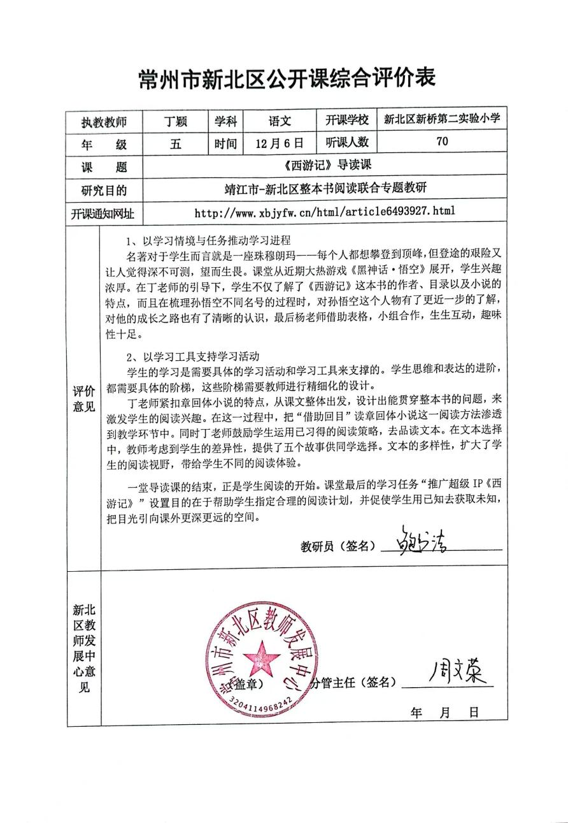
28 | 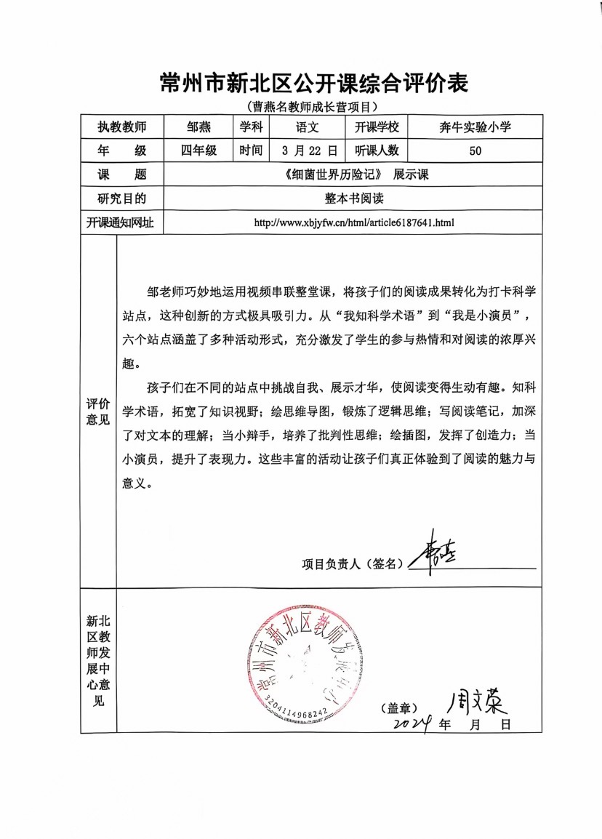
29 | 